УВАЖАЕМЫЕ РОДИТЕЛИ!
Тема ΙV недели мая (с 25.05 по 29.05) «Скоро лето»

Цели: расширять и закреплять представления детей о временах года (лете, весне), их признаках.

Развитие речи и ознакомление с окружающим миром.

- в течение недели говорим о лете и его признаках; во время совместной прогулки по городу обращаем на изменения, происходящие в природе;
- беседуем о том, чем лето отличается от весны;
закрепляем название первого летнего месяца;
- закрепляем умение согласовывать глаголы, прилагательные, числительные с существительными в роде, числе, падеже (небо голубое, трава зеленая; одно облако – два облака – пять облаков, одна речка – две речки – пять речек и т.д.);
- закрепляем умение образовывать существительные с уменьшительно-ласкательным значением (по возможности: облако - облачко, река - речка);
- закрепляем умение образовывать прилагательные от существительных (жара – жаркий, тепло – тёплый);
- продолжаем учить составлять описательный рассказ по картинке.

Игры и упражнения:
«Подбери слово» (летний день, …, летняя погода и т.д.), «Что какое?» (небо голубое, ясное…погода солнечная, тёплая…. и т.д.), «Один - много», «Отгадай загадку», «Скажи ласково», «Чего не стало?», «Какая погода?»

«Летние забавы»
Назови, какое сейчас время года. Расскажи, какие летние забавы ты знаешь.
Картинки, расположенные внизу, тебе помогут. Например, летом можно качаться на качелях.

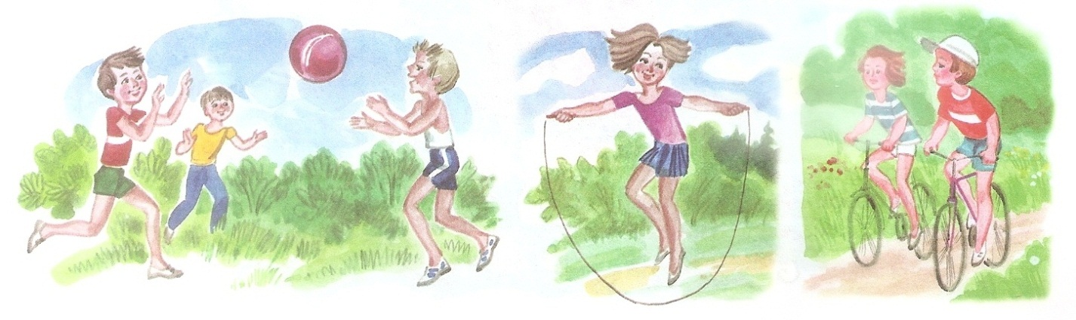
Расскажи о тех летних играх и забавах, которые больше всего любишь и почему.

Вторник, четверг

Формирование математических представлений

Закрепление пройденного материала:
II подгруппа:
- закрепляем навыки счёта в пределах 10;
- закрепляем состав чисел 2-5.
- закрепляем понятия «тонкий - толстый, узкий – широкий, длинный - короткий, большой - маленький»
I подгруппа:
- закрепляем умение составлять и решать арифметические задачи (на сложение и вычитание);
- закрепляем умение ориентироваться на листе бумаги, плоскости (право-лево, верх-низ, середина, правый верхний угол, левый нижний угол и т.д.)

Рисование на тему «Цветущий луг (одуванчики)»
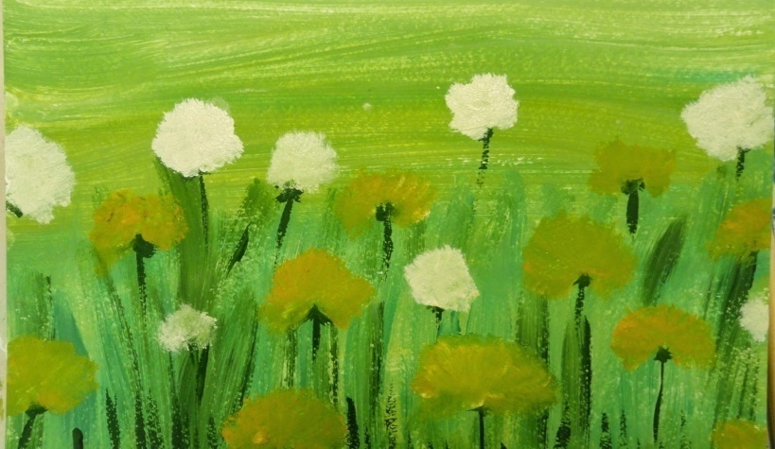

Среда.
Развитие речевого (фонематического)
восприятия и подготовка к обучению грамоте

II подгруппа:
Повторение изученного материала:
- закрепляем правильное произношение ранее изученных звуков, умение выделять звуки из ряда звуков, слов, дифференцировать их.
Игры и упражнения:
«Поймай звук», «Эхо», «Придумай слово» (со звуком …), «Подбери картинки со звуком… в названии» (например, А, О, У, И, М, Н, В, К, П, С).

I подгруппа:
Повторение изученного материала:
- закрепляем представление о гласных и согласных звуках, их обозначении; вспоминаем, что согласные звуки бывают твердыми и мягкими, звонкими и глухими;
- закрепляем умение выделять звуки из ряда звуков, слов, различать их, придумывать слова с заданным звуком;
- печатаем буквы, лепим их из пластилина, выкладываем из палочек, ниток.

Игры и упражнения:
«Поймай звук», «Эхо», «Придумай слово» (со звуком …), «Где звук? (определение места заданного звука в слове: начало, середина, конец), «Глянись вокруг и найди предмет со звуком … в названии (например, о: облако, окна…., д: дом, дуб….).
Лепим "Полевые цветы" в технике пластилинографии.
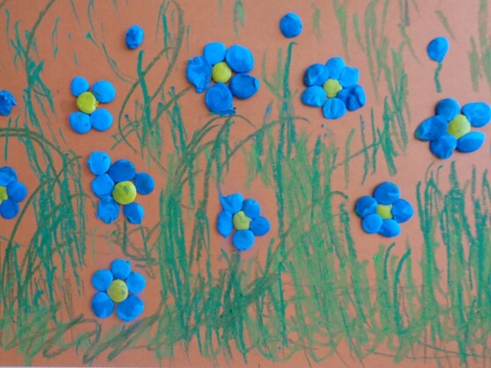

Четверг.
Рисование сюжетное «Здравствуй, лето» (по замыслу)

Пятница
Аппликация «Клубничка»
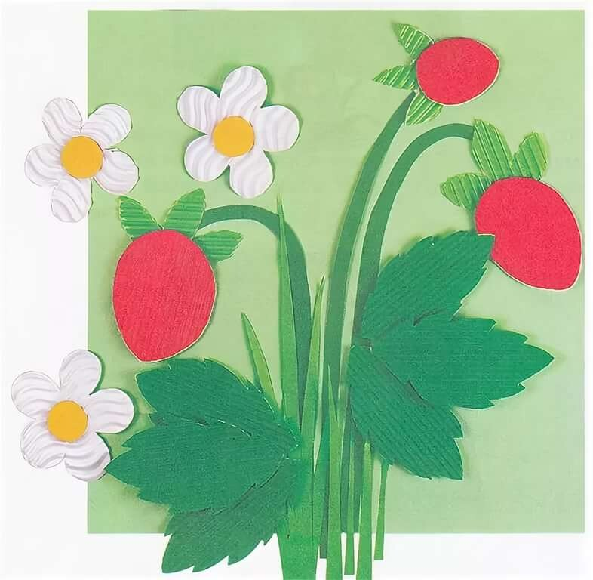

Также в течение недели знакомим детей с художественной литературой:

Лето
Столько света! Столько солнца!
Столько зелени кругом!
Наступило снова лето,
И тепло пришло к нам в дом.
А вокруг так много света,
Пахнет елью и сосной.
Вот бы было так, что лето
Было целый год со мной!

Подарки лета
- Что ты мне подаришь, лето?
- Много солнечного света!
В небе pадyгy-дyгy!
И ромашки на лyгy!
- Что ещё подаришь мне?
- Ключ,* звенящий в тишине,
Сосны, клёны и дубы,
Землянику и грибы!
Подарю тебе кyкyшкy,
Чтобы, выйдя на опyшкy,
Ты погpомче кpикнyл ей:
"Погадай мне поскорей!"
И она тебе в ответ
Нагадала много лет!

*Объясните ребёнку значение слова в данном контексте.

Спелое лето
Спелое лето
В ягоды одето,
В яблоки и сливы.
Стали дни красивы.
Сколько цвета!
Сколько света!
Солнце на макушке лета!
Весёлое лето
Лето, лето к нам пришло!
Стало сухо и тепло.
По дорожке прямиком
Ходят ножки босиком.
Кружат пчёлы, вьются птицы,
А Маринка веселится.

Радуга
Прояснилось небо,
Засинела даль!
Дождик словно не был,
Речка — как хрусталь!
Над рекою быстрой,
Озарив луга,
На небе появилась
Радуга-дуга!

Летом в зной
Как прекрасно летом в зной
Прогуляться с мамой в лес,
Насладиться тишиной,
Яркой синевой небес.
Солнца летнего лучи
До чего хорош денек!
Веет легкий ветерок.
Солнца летнего лучи
Так приятно горячи!

Как мы проводили время летом
Мы гуляли, загорали,
Возле озера играли.
На скамейку сели -
Две котлеты съели.
Лягушонка принесли
И немного подросли.
Круглый год. Июнь
Пришел июнь.
"Июнь! Июнь!" -
В саду щебечут птицы.
На одуванчик только дунь,
И весь он разлетится.

На что похоже солнце?
На что похоже солнце?
На круглое оконце.
Фонарик в темноте.
На мяч оно похоже,
На блин горячий тоже
И на пирог в плите.
На жёлтенькую пуговку.
На лампочку. На луковку.
На медный пятачок.
На сырную лепёшку.
На апельсин немножко
И даже на зрачок.
Только если солнце мяч -
Почему же он горяч?
Если солнце - это сыр,
Почему не видно дыр?
Если солнце - это лук,
Все бы плакали вокруг.
Значит, светит мне в оконце
Не пятак, не блин, а солнце!
Пусть оно на всё похоже -
всё равно всего дороже!

Я рисую лето
Я рисую лето –
А какого цвета?
Красной краской –
Солнце,
На газонах розы,
А зеленой – поле,
На лугах покосы.
Синей краской – небо
И ручей певучий.
А какую краску
Я оставлю туче?
Я рисую лето –
Очень трудно это…

Отчего так много света?
Отчего так много света?
Отчего вдруг так тепло?
Оттого, что это – лето
На все лето к нам пришло.
Оттого и каждый день
Все длиннее, что ни день,
Ну а ночи,
Ночь от ночи,
Все короче и короче…

Красное лето
Вот и лето подоспело –
Земляника покраснела:
Повернется к солнцу боком –
Вся нальется алым соком.
В поле – красная гвоздика,
Красный клевер. Погляди-ка:
И лесной шиповник летом
Весь осыпан красным цветом.
Видно, люди не напрасно
Называют лето красным.

Почему лето короткое?
-Почему для всех ребят
Лета не хватает?
- Лето, словно шоколад,
Очень быстро тает!

Ярко солнце светит
Ярко солнце светит.
В воздухе тепло.
И куда ни взглянешь —
Всё кругом светло!
По лугу пестреют
Яркие цветы.
Золотом облиты
Темные листы.

Одуванчик
Носит одуванчик
жёлтый сарафанчик.
Подрастёт нарядиться
В беленькое платьице.

В лесу
Мы летом в лесу
Собирали малину,
И доверху каждый
Наполнил корзину.
Мы лесу кричали
Все хором: – Спа-си-бо!
И лес отвечал нам:
“Спасибо! Спасибо!”
Потом вдруг качнулся,
вздохнул … и молчок.
Наверно, у леса
Устал язычок.

Лето
Если в небе ходят грозы,
Если травы расцвели,
Если рано утром росы
Гнут былинки до земли,
Если в рощах над калиной
Вплоть до ночи гул пчелиный,
Если солнышком согрета
Вся вода в реке до дна –
Значит, это уже лето!
Значит, кончилась весна!

Летом в лесу
Хорошо в лесу в жаркий полдень. Чего тут только не увидишь! Высокие сосны развесили иглистые вершины. Елочки выгибают колючие ветки. Красуется кудрявая березка с душистыми листочками. Дрожит серая осина. Коренастый дуб раскинул вырезные листья. Из травы глядит глазок земляники. Рядом краснеет душистая ягодка.
Сережки ландыша качаются между длинными, гладкими листьями. Крепким носом стучит по стволу дятел. Кричит иволга. Мелькнула пушистым хвостом цепкая белка. Далеко в чаше раздается треск. Уж не медведь ли это?
Константин Ушинский
Хорошо летом!
Хорошо летом! Золотые лучи солнца щедро льются на землю. Голубой ленточкой убегает вдаль река. Лес стоит в праздничном, летнем убранстве. Цветы — лиловые, жёлтые, голубые разбрелись по полянкам, опушкам.
Летней порой случаются всякие чудеса. Стоит лес в зелёном наряде, под ногами – зелёная травушка-муравушка, сплошь усыпанная росой. Но что это? Ещё вчера на этой полянке ничего не было, а сегодня она сплошь усеяна маленькими, красными, словно драгоценными, камешками. Это ягодка – земляника. Разве это не чудо?
Пыхтит, радуясь вкусной провизии, ёж. Ёж – он всеяден. Поэтому для него наступили славные денёчки. Да и для других животных тоже. Ликует всё живое. Птицы радостно заливаются, они сейчас у себя на родине, им пока не надо спешить в дальние, тёплые края, они наслаждаются теплыми, солнечными днями.
Лето любят дети и взрослые. За длинные, солнечные дни и короткие тёплые ночи. За богатый урожай летнего сада. За щедрые поля, полные ржи, пшеницы.
Всё живое летом поёт и торжествует.
Ирис Ревю

Учим пальчиковую гимнастику на выбор
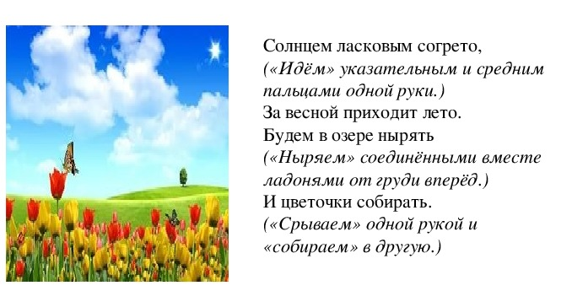
«Лето»

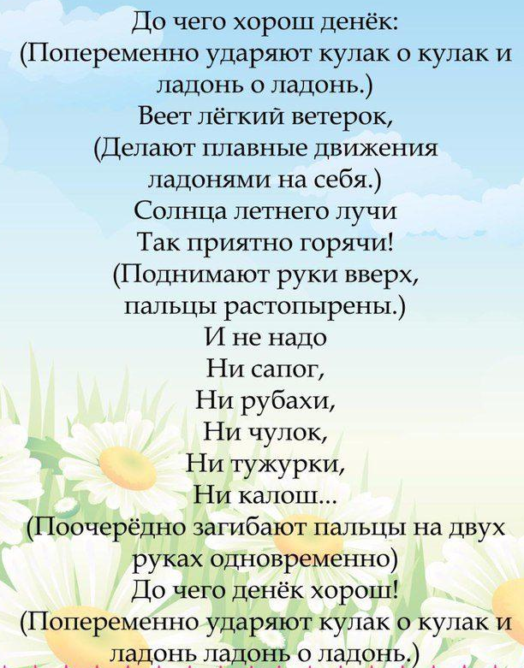
«Хороший день»
Обведи тлько те предметы, которые тебе пригодятся летом
Игра «Что перепутал художник?»
Посмотри на картинки и скажи - что перепутал художник?
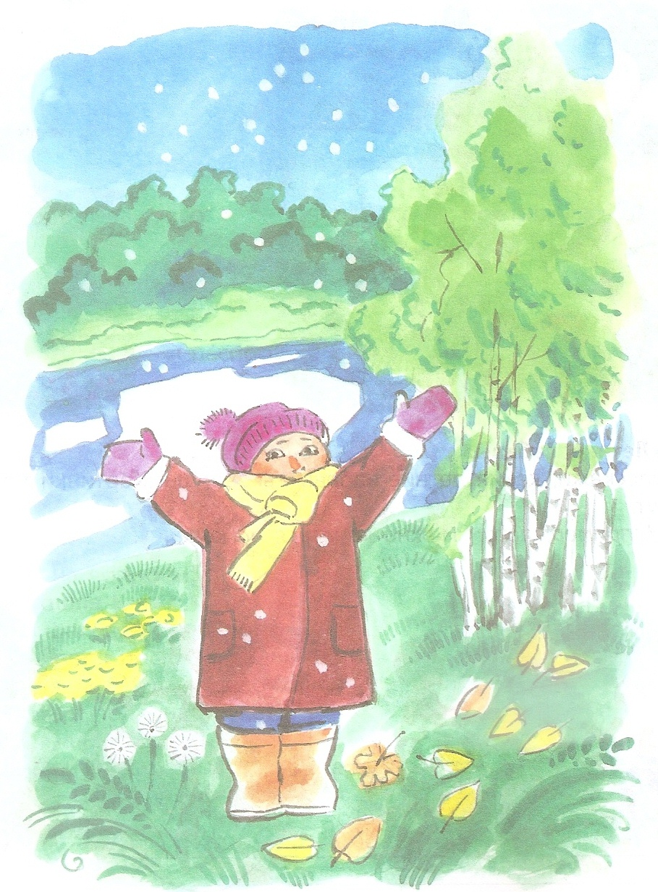

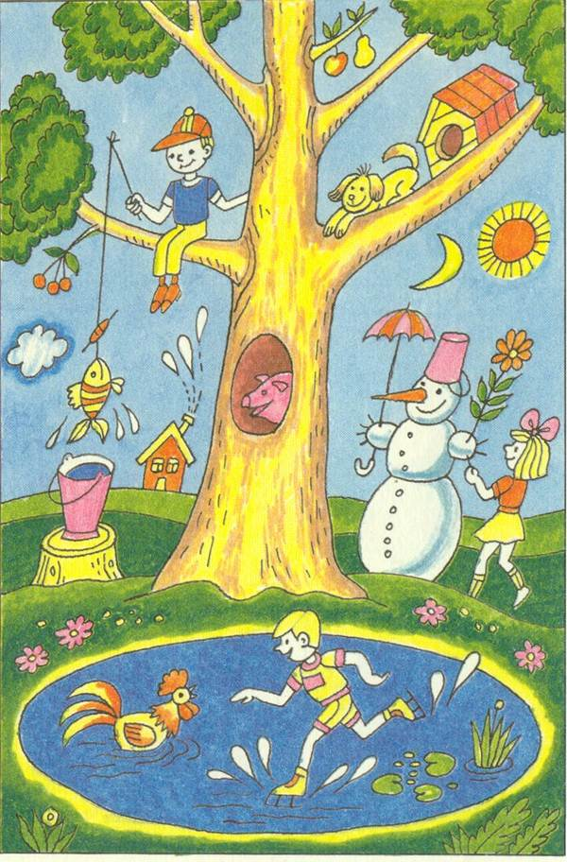

«Четвертый лишний» Найди в каждой таблице лишнюю картинку, объясни выбор.

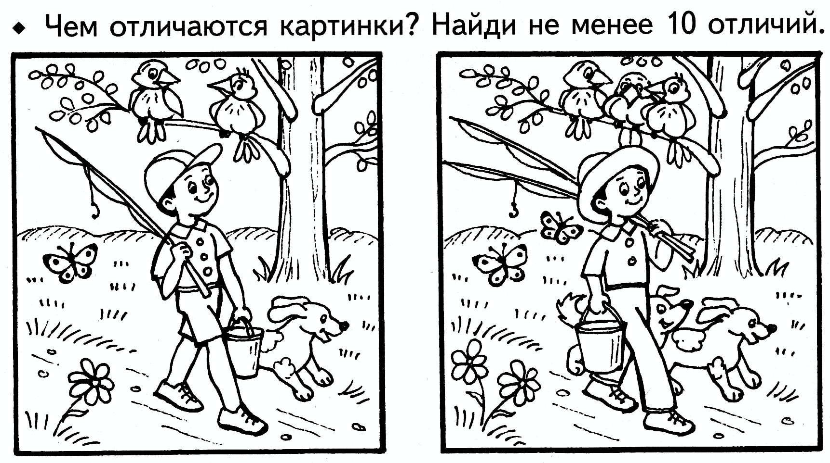

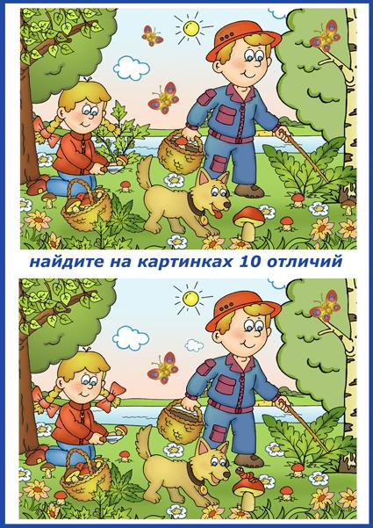

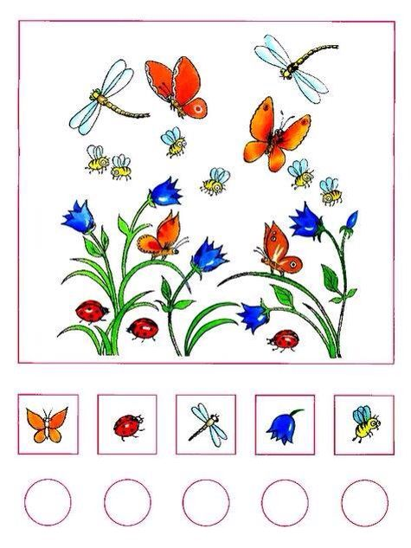
Посчитай, сколько насекомых и колокольчиков, и запиши соответствующие цифры в кружочках.

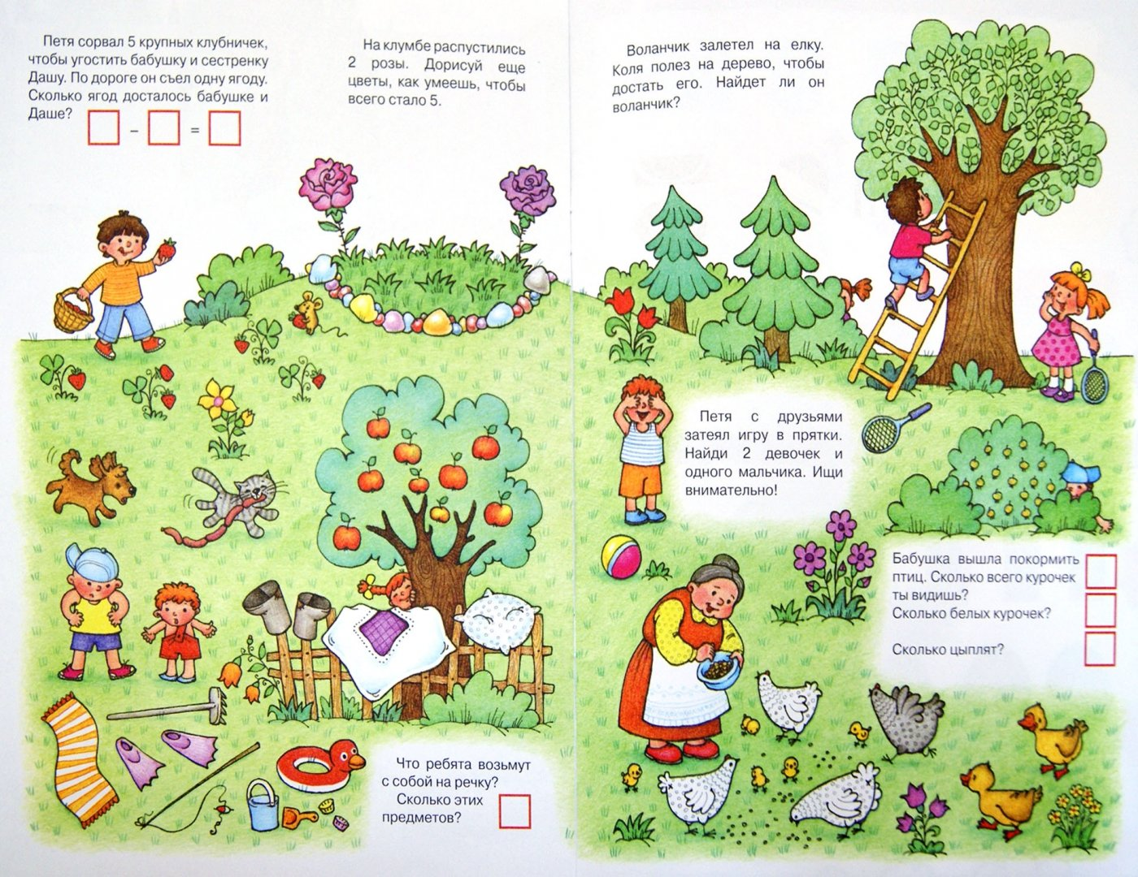
Выполни задания.

